卷 号
卷内编号
密 级

项目编号：HDRD20221101

网易云音乐网站数据分析
四川华迪信息技术有限公司 | 测试用例  Version: 1.0  项 目 承 担 部 门：大数据1班05组  撰 写 人（签名）： 付文韬  完 成 日 期： 2023-07-04  本文档 使 用部门： □主管领导 □项目组  □客户（市场） □维护人员 □用户  评审负责人（签名）： 陈鹏宇  评 审 日 期： 2023-07-05
四川华迪信息技术有限公司 | 
文档信息
标题:测试用例
作者: 付文韬
创建日期: 2023-07-04
上次更新日期: 2023-07-04
版本: 1.0
部门名称:大数据1班05组

修订文档历史记录
日期 | 版本 | 说明 | 作者
2023-07-04 | 0.1 | 草稿 | 付文韬
2023-07-04 | 1.0 | 正式发布 | 付文韬

目录

一、测试环境 1
二、测试用例 1

测试用例列表

Test Name : 获取
Subject : 获取html
Steps :
Step Name | Description | Expected Result
网页源文件获取 | 1.用户主页html文件  1）在爬虫程序中加入测试代码，输出获取的html文件，检查文件正确性  2.网易云官方歌曲排行榜html文件  1）在爬虫程序中加入测试代码，输出获取的html文件，检查文件正确性  3.歌曲主页html文件  1）在爬虫程序中加入测试代码，输出获取的html文件，检查文件正确性  4.歌单html文件  1）在爬虫程序中加入测试代码，输出获取的html文件，检查文件正确性  5.歌手html文件  1）在爬虫程序中加入测试代码，输出获取的html文件，检查文件正确性 | - Html能够正常获得，并从测试输出文件中能够验证html文件的正确性。

Test Name :爬取
Subject : 爬取源数据
Steps :
Step Name | Description | Expected Result
爬取所需数据 | 1.获取 单曲的基本信息  1）用api结合相应的函数访问歌曲的基本信息如歌曲名歌手名等，转为json格式，输出获取到的数据并保存到csv文件中，减产文件的正确性  2.获取单曲的热门评论和全部评论  1）进入开发者模式调试得到网易云音乐对评论的加密方式，编写函数模拟加密，传入请求参数和对应单曲查询的url得到单曲的评论信息，输出得到的评论信息并保存到csv文件中，检查文件的正确性  3.. 获取歌单的基本信息  1）使用api结合相应的函数访问歌单的基本信息如歌单的id，名称等，转为json格式，用相应的格式存储这些信息并保存在csv文件中，检查文件的正确性  4. 获取歌单的热门评论和全部评论  1）发现歌单评论与歌曲评论的加密方式如出一辙，但是请求的参数不太一样如法炮制编写函数模拟加密过程，传入请求参数和相应的歌单查询url得到歌单的评论信息，输出得到的评论信息并保存在csv文件中，检查文件的正确性  5. 获取歌手基本信息  1）使用api结合相应的函数访问歌手的基本信息如歌手名，歌手热门歌曲等，转为json格式，用相应的格式存储这些信息并保存在csv文件中，检查文件的正确性  6.获取用户的基本信息  1）使用api结合相应的函数访问用户的基本信息如性别年龄，省份等，同时使用相同的方式获取用户创建和收藏的歌单，将这些信息合并到同一个对象中并保存在csv文件中，检查文件的正确性  7. 获取用户的听歌排行  1）用户的听歌排行如果被用户设置为不可见就无法被爬取到，发现用户的听歌排行无法通过用户信息直接获取且被加密，进入开发者模式抓包发现加密方法和评论一样，所以更改url用相同的加密方法方法尝试将听歌排行拿出来，对信息进行处理取出前十名，将信息与用户基本信息整合在一起存储在同一个csv文件中  8.获取排行榜歌曲信息以及评论  1）发现排行榜也是歌单的一种，可以通过相同的路径和方式访问到排行榜的信息，单独获取所有排行榜的id，通过id遍历排行榜获取排行榜的基本信息和评论，同时在每个排行榜里遍历获取每首歌的相关信息以及评论，同时对排行榜评论中的用户信息进行爬取，获取的文件经过相应的函数存储到不同的csv文件中 | - 在数据存储文件中比对验证爬虫数据的正确性。

1.3 Test Name :存储
Subject : 源数据数据库存储
Steps :
Step Name | Description | Expected Result
数据库存储 | 1. 用户信息存储  1）将源数据表格存入数据库中  2. 网易云官方排行榜信息存储  1）将源数据表格存入数据库中  3.. 歌手信息存储  1）将源数据表格存入数据库中  4. 歌曲信息存储  1）将源数据表格存入数据库中  5. 歌单等信息存储  1）将源数据表格存入数据库中  6. 用户评论信息存储  1）将源数据表格存入数据库中  7. 歌单存储歌曲信息获存储  1）将源数据表格存入数据库中  8. 用户创建歌单信息存储  1）将源数据表格存入数据库中 | 在数据库界面中查询相关表格并查看内容验证存储成功

Test Name :查询
Subject : 查询数据库获取源数据
Steps :
Step Name | Description | Expected Result
标签统计词云可视化 | 1. 用户信息查询  1）利用数据库查询语句从数据库相关表格中查询相关信息  2.网易云官方排行榜信息查询  1）利用数据库查询语句从数据库相关表格中查询相关信息  3.歌手信息查询  1）利用数据库查询语句从数据库相关表格中查询相关信息  4. 歌单信息查询  1）利用数据库查询语句从数据库相关表格中查询相关信息  5. 歌曲信息查询  1）利用数据库查询语句从数据库相关表格中查询相关信息  6. 用户评论信息查询  1）利用数据库查询语句从数据库相关表格中查询相关信息  7. 用户创建歌单信息查询  1）利用数据库查询语句从数据库相关表格中查询相关信息  8.歌单存储歌曲信息查询  1）利用数据库查询语句从数据库相关表格中查询相关信息 | 将查询信息从数据库中成功且无误得返回

获取测试用例
表1 获取测试用例表1
测试用例序号 | 01 | 版本号 | V1.0
测试环境 | 相同。
前提条件 | 能正常访问互联网
测试步骤 | - 在获取html时，对测试用例列表中的情况进行htm文件的测试输出  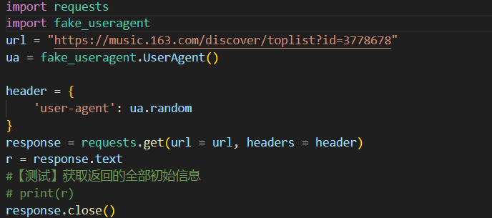  - 比对测试输出文件与网页源文件的差距
预期输出 | Html能够正常获得，并从测试输出文件中能够验证html文件的正确性。
实际输出 | 与预期输出相同： （）是 （）否
结论 | 用例测试是否通过： （）是 （）否  第一次回归测试是否通过： （ ）是 （ ）否  第二次回归测试是否通过： （ ）是 （ ）否
测试用例设计人 | 付文韬 | 设计日期 | 2022/07/04
测试用例执行人 | 付文韬 | 集成测试日期 | 2022/07/04
第一次回归测试执行人员 | 付文韬 | 第一次回归测试日期 | 2022/07/04
第二次回归测试执行人员 | 付文韬 | 第二次回归测试日期 | 2022/07/04
开发人员修改意见 | （）同意修改 （ ）不必修改 （ ）暂时不修改
问题修改摘要及日期 | 第一次回归测试：2022/07/04
问题修改摘要及日期 | 第二次回归测试：2022/07/04
修改人 | 付文韬

爬取测试用例
表1 爬取测试用例表1
测试用例序号 | 01 | 版本号 | V1.0
测试环境 | 相同。
前提条件 | 能正常访问互联网
测试步骤 | - 在利用正则表达式爬取测试列表中的所需信息时，将其输出到txt文件中  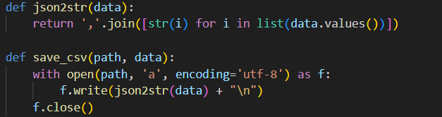  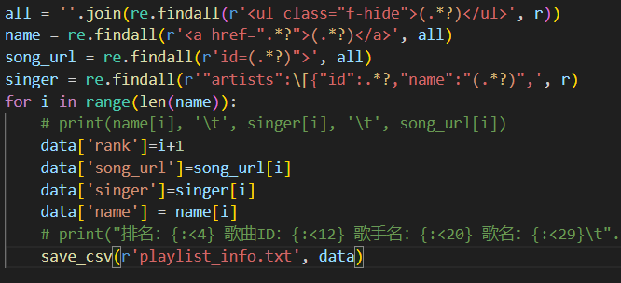  - 将txt文件与网页数据对比  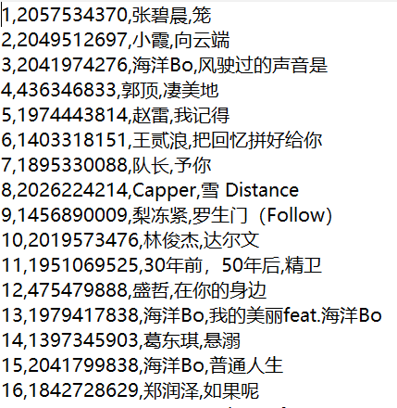
预期输出 | 从测试输出文件中验证爬虫数据的正确性。
实际输出 | 与预期输出相同： （）是 （）否
结论 | 用例测试是否通过： （）是 （）否  第一次回归测试是否通过： （ ）是 （ ）否  第二次回归测试是否通过： （ ）是 （ ）否
测试用例设计人 | 付文韬 | 设计日期 | 2022/07/04
测试用例执行人 | 付文韬 | 集成测试日期 | 2022/07/04
第一次回归测试执行人员 | 张一锋 | 第一次回归测试日期 | 2022/07/04
第二次回归测试执行人员 | 张一锋 | 第二次回归测试日期 | 2022/07/04
开发人员修改意见 | （）同意修改 （ ）不必修改 （ ）暂时不修改
问题修改摘要及日期 | 第一次回归测试：2022/07/04
问题修改摘要及日期 | 第二次回归测试：2022/07/04
修改人 | 付文韬

